Villa Santa Rosa, 29 de Junio del 2022.

PRESENTE
Por la presente me dirijo a UD. y por su intermedio a todos los integrantes de la Institución que Usted representa, a fin de invitarlos a participar formalmente del ACTO/DESFILE que se llevara a cabo el próximo SABADO 9 DE JULIO, en PLAZA SAN MARTIN en conmemoración de un nuevo aniversario de nuestra INDEPENDENCIA, de acuerdo al siguiente cronograma:
- 10:00 hs – Recepción de Autoridades en Centro Ciudadano “Dr. Raúl Ricardo Alfonsín”
- 10:15 hs – Concentración de Instituciones en Plaza San Martin
- 10:30 hs – Inicio Acto Protocolar
- 11:00 hs – Desconcentración de Instituciones para Desfile
- 11:15 hs – Inicio Desfile Cívico
- 13:00 hs – Finalización de Desfile
- 15:00 hs – Paseo Patriótico
- 17:30 hs – Arrío Pabellón Nacional
- 17:45 hs – Intervención Artística Hito de la Independencia
- 18:00 hs – Puesta en Valor Edificación Municipal y Fuente de Aguas Danzantes

Sin más y convencido que este tipo de manifestaciones fortalecen e inculcan un sentido profundo de pertenencia en nuestros niños y jóvenes, aprovecho la oportunidad para saludarle muy atte.
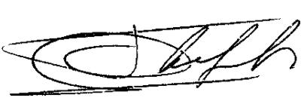

Serafín Víctor Kieffer
Intendente
Municipalidad de Villa Santa Rosa
Dpto. Rio Primero, Córdoba

